附件1：

2021年度

德惠市岔路口镇人民政府部门预算

2021年5月25 日

目 录

第一部分 部门概况
一、主要职能
二、机构设置及部门预算单位构成
第二部分 2021年度部门预算表
一、收入支出预算总表
二、收入预算表
三、支出预算表
四、财政拨款收入支出预算总表
五、一般公共预算财政拨款支出预算表
六、一般公共预算财政拨款基本支出预算表
七、一般公共预算财政拨款“三公”经费支出预算表
八、政府性基金预算财政拨款支出预算表

第一部分 部门概况

一、主要职能
1、宣传、贯彻、落实党和国家关于农村的各项方针、政策；
2、负责全镇党建、统一战线、人民武装、档案信息和镇机关及所属企事业单位干部人事管理等日常工作；
3、承担镇人大闭会期间的日常工作；
4、支持才指导群团组织工作；
5、负责综合协调、政务监督、行政后勤、文秘、统计等项工作；
6、负责全镇扶贫、优抚、拥军优属、殡葬管理、移风易俗等项工作，协助相关部门做好农村养老保险工作；
7、负责全镇法制宣传教育、民事纠纷调解仲裁、社会治安综合治理等项工作；
8、指导全镇各村民委员会开展工作；
9、负责全镇乡镇企业的规划、管理、指导和服务工作，促进农村多种经济成份的发展，促进新产品、新项目的引进和开发；
10、负责全镇招商引资和劳动力管理工作，发展集贸市场；
11、负责全镇农业生产整体规划的制定并组织实施，种植、养殖业开发；
12、负责全镇农业生产资料的组织与协调；
13、负责全镇农田水利建设、林政管理、植树造林、推广使用农业机械等项工作；
14、负责全镇科学知识的普及、农业生产技术的推广与应用；
15、负责全镇乡村文化建设与管理、广播电视传送管理、中小学教育、农民业余教育、改水治水、卫生防疫、计划生育、妇幼保健和安全生产等项工作；
16、负责全镇小城镇和各项公益事业规划建设等工作；
17、负责编制全镇财政预决算，统管全镇财务工作；
18、指导并监督全镇集体经济的财务管理和物价管理工作；
19、承办市委、市政府交办的其他工作任务。

- 机构设置及部门预算单位构成
根据上述职责，德惠市岔路口镇人民政府内设4个机构，分别是党政办公室、经济办公室、社会管理办公室和财政经济办公室。下设2家预算单位，分别是德惠市岔路口镇人民政府、德惠市岔路口镇综合服务中心。
2021年实有人员118人，其中：在职人员65人，离退休人员53人。
第二部分 2021年度部门预算表

- 收入支出预算总表
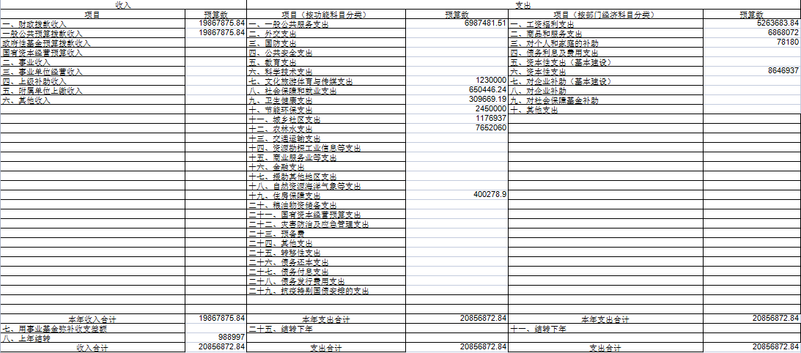

二、收入预算表
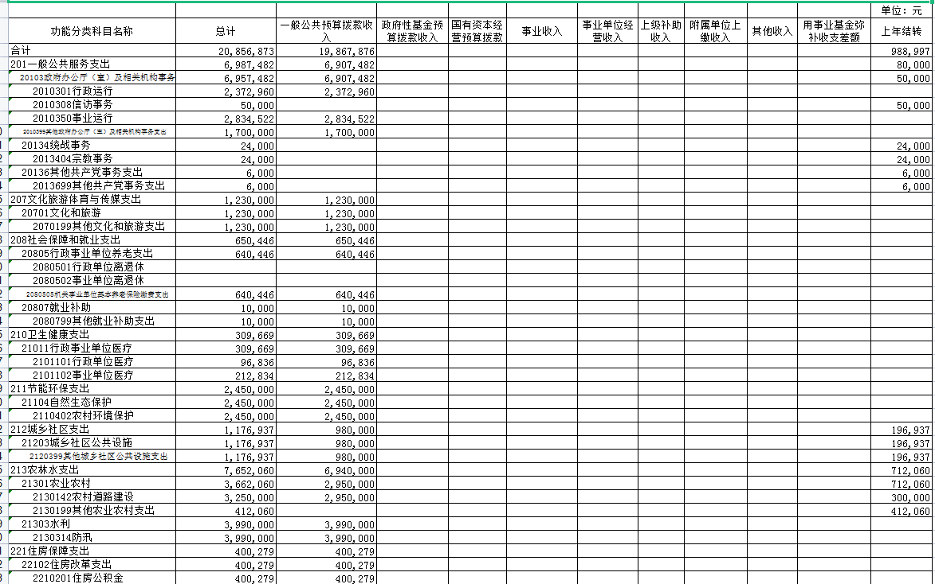
三、支出预算表
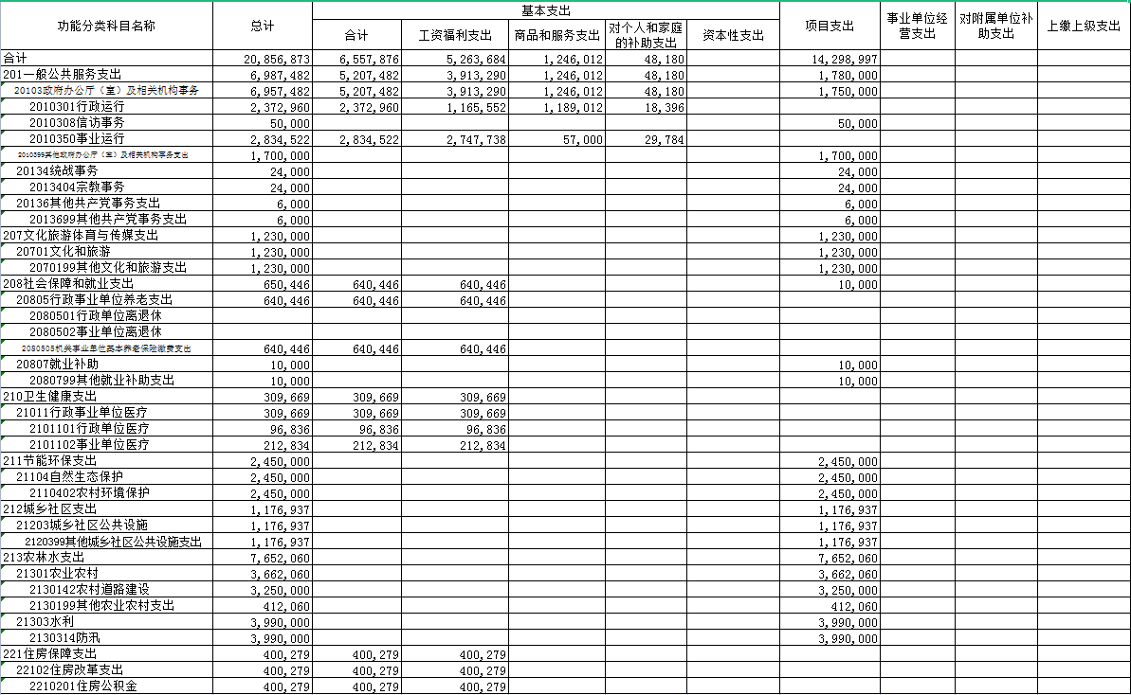

- 财政拨款收支预算总表
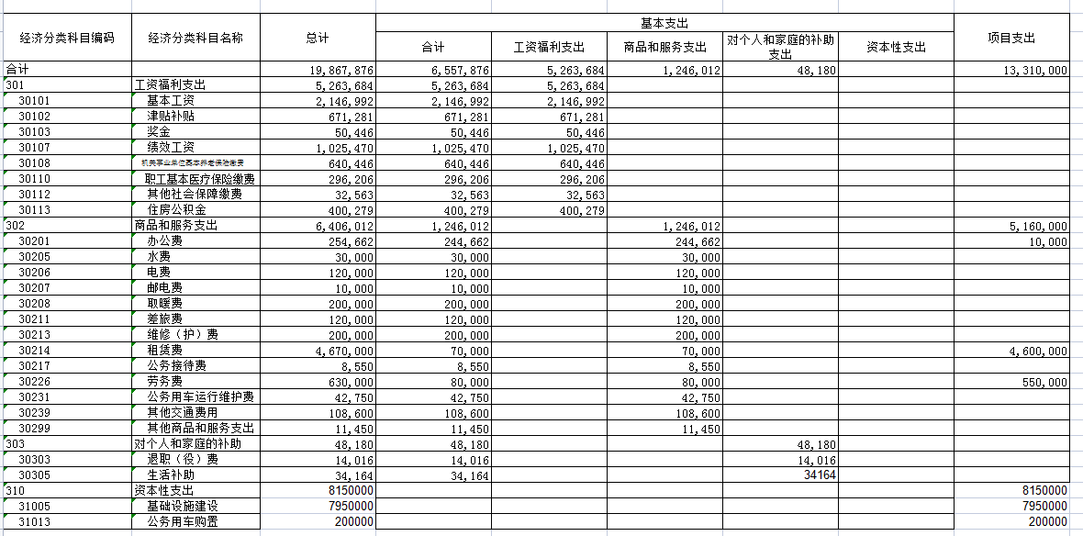

五、一般公共预算财政拨款支出预算总表

六、一般公共预算财政拨款基本支出预算表

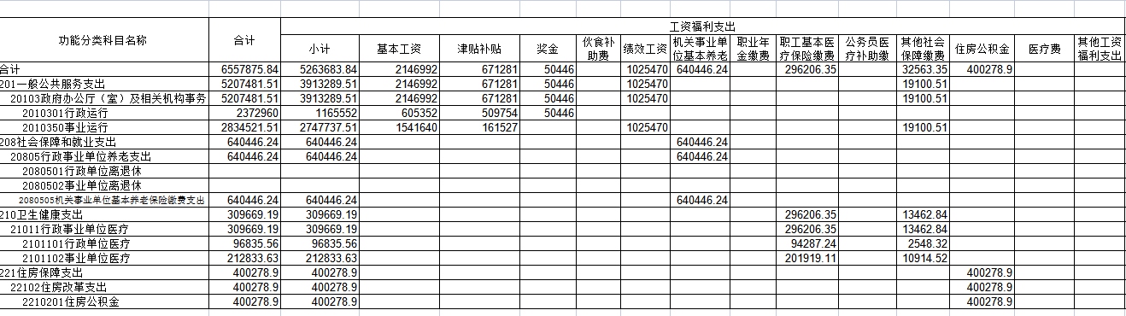

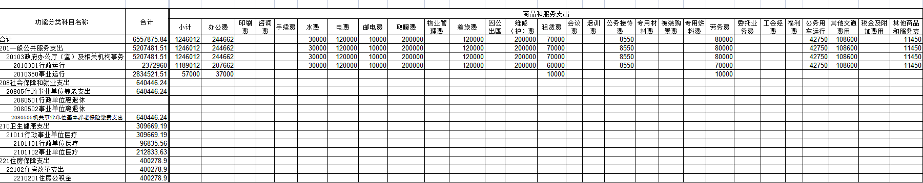
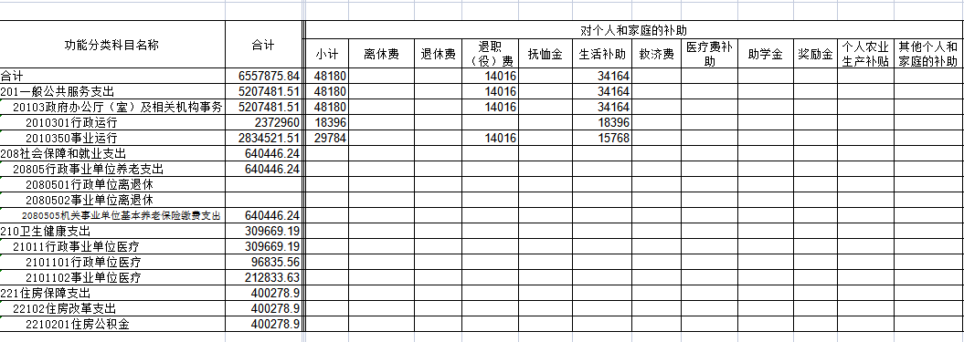

七、一般公共预算财政拨款“三公”经费支出预算表
一般公共预算财政拨款“三公”经费支出预算表
单位名称：德惠市岔路口镇人民政府 |  |  | 单位：万元
项目 | 2021年预算数 | 比2020年预算数增减 | 增减变化原因说明
合计 | 5.13 | 0 | 与上年数持平
1、因公出国（境）费用
2、公务接待费 | 0.855 | 0 | 与上年数持平
3、公务用车费 | 4.275 | 0 | 与上年数持平
其中：（1）公务用车运行维护费 | 4.275 | 0 | 与上年数持平
（2）公务用车购置
说明：
1、“2021年预算数”德单位包括部门本级及所属 2 个预算单位。
2、“2021年预算数”德实有人员 118 人，其中：在职人员 65 人。离退休人员 53 人。

八、政府性基金预算财政拨款支出预算表
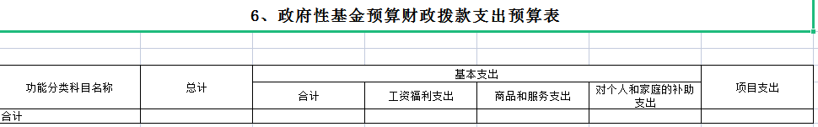

第三部分 2021年度部门预算情况说明
一、预算收支情况
2021年德惠市岔路口镇政府的收入预算2085.69万元，比2020年增加205.05万元，增长10.9 %，主要原因是增加基础设施建设项目 。支出预算2085.69万元，比2020年增加205.05万元，增长10.9%，主要原因是增加基础设施建设项目 。
二、机关运行经费支出情况
2021年德惠市岔路口镇人民政府的机关运行经费财政拨款支出124.6万元，主要用于办公费、印刷费、水费、电费、邮电费、取暖费、物业管理费、差旅费、维修（护）费、会议费、培训费、公务接待费、工会经费、福利费、公务用车运行维护费、其他交通补助、其他商品和服务支出。
三、一般公共预算财政拨款“三公”经费支出预算情况说明
（一）“三公”经费财政拨款支出预算总体情况说明
2021年度“三公”经费财政拨款支出预算为25.13万元，完成预算的100%。
（二）“三公”经费财政拨款支出预算具体情况说明
2021年度“三公”经费财政拨款支出预算中，因公出国（境）费支出预算为0万元，占0%；公务用车购置及运行费支出预算为4.275万元，占17%；公务接待费支出预算为0.855万元，占3.4%。具体情况如下：
- 岔路口镇政府在2021年没有安排因公出国（境）费支出。
2.公务用车购置及运行费支出4.275万元。其中：
公务用车购置支出0万元。
公务用车运行支出4.275万元，主要用于政府应急车辆加油、维修护费。公务用车购置及运行费支出预算与上年相比持平。
- 公务接待费支出0.855万元。其中：
主要用于政府来人用餐。
公务接待费支出预算与上年相比持平。
四、关于2021年度重点项目预算绩效目标情况的说明
按照全面实施预算绩效管理的要求，结合本部门职能和重点工作，2021年确定0个一级项目支出的绩效目标和指标向社会公开，涉及金额0万元。
五、政府采购支出情况
2021年度，政府采购支出总额0万元，其中：政府采购货物支出0万元、政府采购工程支出0万元、政府采购服务支出0万元。授予中小企业合同金额0万元，占政府采购支出总额的0%，其中：授予小微企业合同金额0万元，占政府采购支出总额的0%。
六、国有资产占用情况
截至2021年12月底，部门本级和所属各预算单位共有车辆5辆，土地0平方米，房屋10801平方米，单价50万元及以上的通用设备0台/套，单价100万元及以上的专用设备实有数0台/套。
七、政府性基金预算财政拨款支出预算表
2021年度岔路口镇政府未发生政府性基金预算收支行为。
第四部分 名词解释

一、财政拨款收入：指单位从同级财政部门取得的财政预算资金。
二、上级补助收入：指从主管部门和上级单位取得的非财政补助收入。
三、事业收入：指事业单位开展专业业务活动及辅助活动取得的收入。
四、经营收入：指事业单位在专业业务活动及其辅助活动之外开展非独立核算经营活动取得的收入。
五、附属单位上缴收入：指事业单位附属独立核算单位按照有关规定上缴的收入。
六、其他收入：
七、用事业基金弥补收支差额：指事业单位在当年的财政拨款收入、事业收入和其他收入不足以安排当年支出的情况下，使用以前年度积累的事业基金（事业单位当年收支相抵后按国家规定提取、用于弥补以后年度收支差额的基金）弥补本年度收支缺口的资金。
八、年初结转和结余：指单位以前年度尚未完成、结转到本年按有关规定继续使用的资金。
九、结余分配：指事业单位按照会计制度规定缴纳的所得税以及从非财政补助结余提取的职工福利基金、事业基金等。
十、年末结转和结余：指单位按有关规定结转到下年或以后年度继续使用的资金。
十一、基本支出：指单位为保障其机构正常运转、完成日常工作任务而发生的人员支出和公用支出。
十二、项目支出：指单位为完成特定行政任务和事业发展目标在基本支出之外所发生的支出。
十三、经营支出：指事业单位在专业业务活动及其辅助活动之外开展非独立核算经营活动发生的支出。
十四、上缴上级支出：指事业单位按照有关规定上缴上级单位的支出。
十五、对附属单位补助支出：指事业单位用财政补助收入之外的收入对附属单位补助发生的支出。
十六、“三公”经费：纳入省级财政预决算管理的“三公”经费，是指省级部门用财政拨款安排的因公出国（境）费、公务用车购置及运行费和公务接待费。是党政机关维持运转或完成特定工作任务所开支的相关支出，是政府行政开支的一部分。其中，因公出国（境）费反映公务出国（境）的国际旅费、国外城市间交通费、住宿费、伙食费、培训费、公杂费等支出；公务用车购置及运行费反映单位公务用车车辆购置支出（含车辆购置税）及燃料费、维修费、过桥过路费、保险费、安全奖励费等支出；公务接待费反映单位按规定开支的各类公务接待（含外宾接待）支出。
十七、机关运行经费：指为保障行政单位（含参照公务员法管理的事业单位）运行用于购买货物和服务的各项资金，包括办公及印刷费、邮电费、差旅费、会议费、福利费、日常维修费、专用材料及一般设备购置费、办公用房水电费、办公用房取暖费、办公用房物业管理费、公务用车运行维护费以及其他费用。

